РАЛЛИ «ТОСНО-2008»

Бюллетень № 1 (стр. 1)

1. Схема размещения наклеек

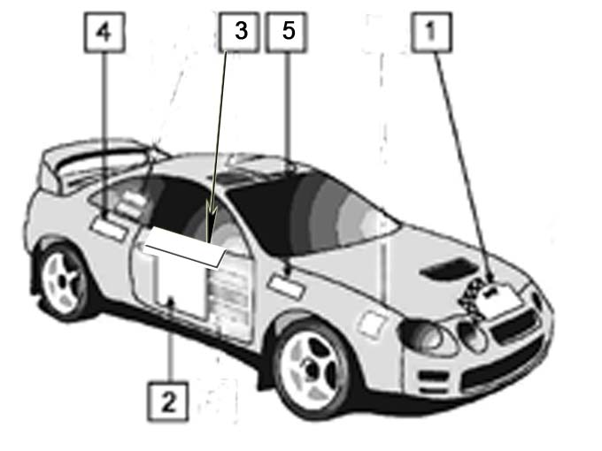 | 1 – Накапотная Эмблема ралли «ТОСНО-2008»  2 – Стартовый номер (на обе передние двери)  3 – Узкая наклейка «Ралли «Тосно-2008» (на обе передние двери над номером)  4 – «Автокомплекс Тярлево»  (на оба задних крыла)  5 – «Техноринг» (на оба передних крыла)  (6) – красный треугольник – в правый верхний угол лобового стекла

2. В связи с неустойчивыми погодными условиями дополнить п.6.2 Регламента:
«Допускается применение дорожных шипов с высотой рабочей части не более 1,5 мм. Тело шипа при этом должно быть полностью погружено в резину.»

- Назначить Техническим комиссаром Ялунина Александра.

Руководитель гонки ________________________
16.04.2008 11:00

